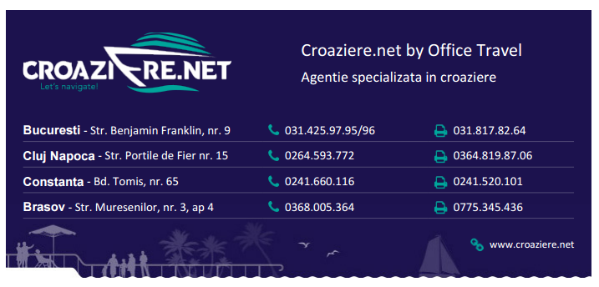
Croazieră de Grup Organizat cu Zbor Inclus 2018 - Maurițius - Seychelles - Madagascar - Reunion (Port Louis) - Costa Cruises - Costa NeoRiviera - 17 nopți/18 zile

Croaziere.net vă invită într-un program inedit creat din pasiune pentru călătorii, un program în care veți descoperi frumusețea și exotismul insulelor din Oceanul Indian - Maurițius, Seychelles, Madagascar și Reunion, insule cunscute pentru frumusețile lor naturale excepționale, cu plaje incredibile și hoteluri luxoase, iar o vacanță în această parte de lume, va fi cu siguranță ceva de neuitat!
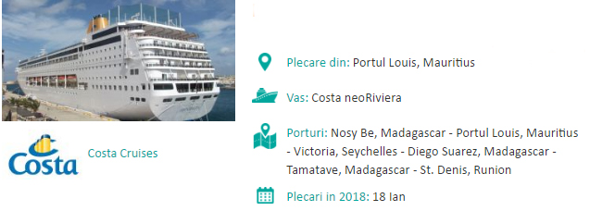

18 Ianuarie - București - Maurițius
Întâlnire în jurul orei 11:00 dimineața cu însoțitorul de grup la aeroportul Otopeni pentru îmbarcare cu destinația Maurițius, cu o escală în Amsterdam.

19 Ianuarie - Port Louis, Maurițius
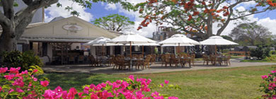
Sosire în Maurițius dimineața, în jurul orei 07.35. Vom continua cu un tur al orașului Port Louis, o vizită la Grădina Botanică Pamplemousses, după care vom lua prânzul la Restaurantul Fangourin din cadrul muzeului Sugar World. Vom vizita cu ghid local, Gradina Botanică Pamplemousses. Vom pleca apoi spre hotelul Le Suffren 4* sau similar, unde ne vom caza.

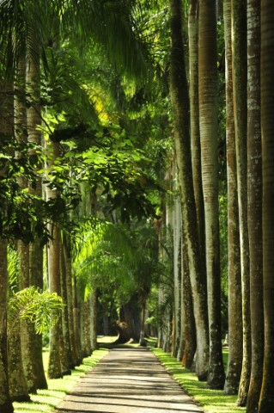

Pamplemousses - grădina botanică a fost înființată în 1769
și este locul unde puteți vedea rarele plante Mascarene și
de asemenea o varietate mare de palmieri.

Hotel Le Suffren 4
Hotelul este situat în Port Louis, pe malul mării și oferă camere spațioase cu vedere la Oceanul Indian sau la grădini. Oaspeții se pot relaxa în piscina în aer liber.
Toate camerele sunt decorate în culori deschise și includ o zonă de relaxare, un TV cu ecran plat, aer conditionat și facilități pentru prepararea ceaiului și a cafelei.
La restaurantul La Boussole, care are o terasă spațioasă, se poate lua micul dejun, masa de prânz și cina în fiecare zi. Barul în aer liber On The Rocks și barul The Spinnaker’s Concept oferă o varietate de gustări și băuturi internaționale.
Le Suffren are o sală de sport complet echipată, care include un centru spa unde este oferită o gamă variată de tratamente.

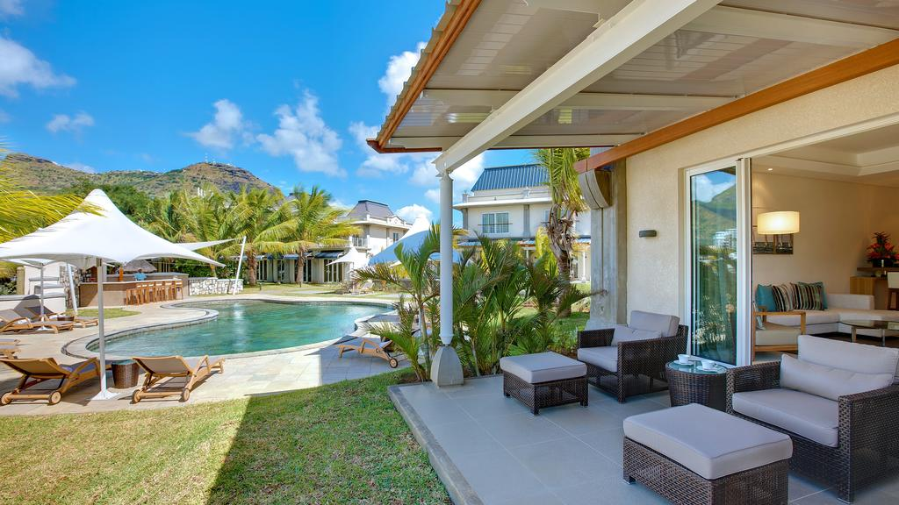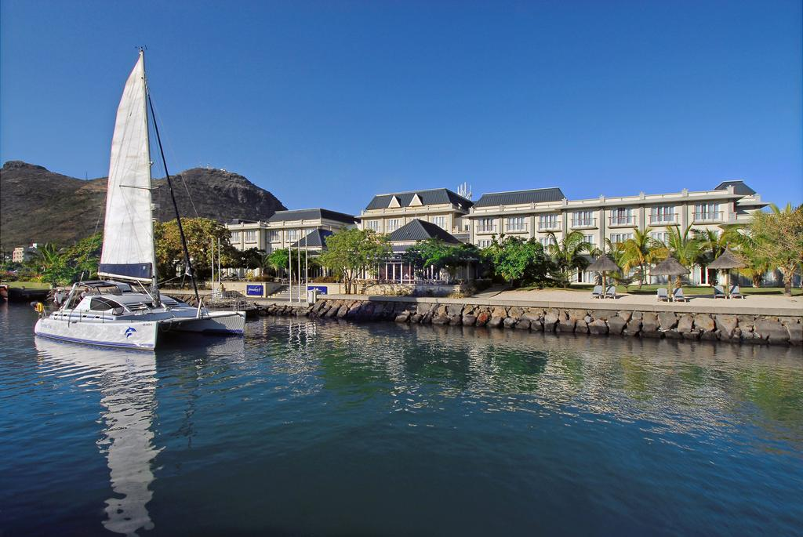

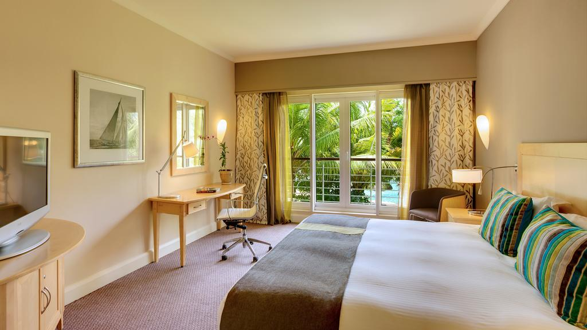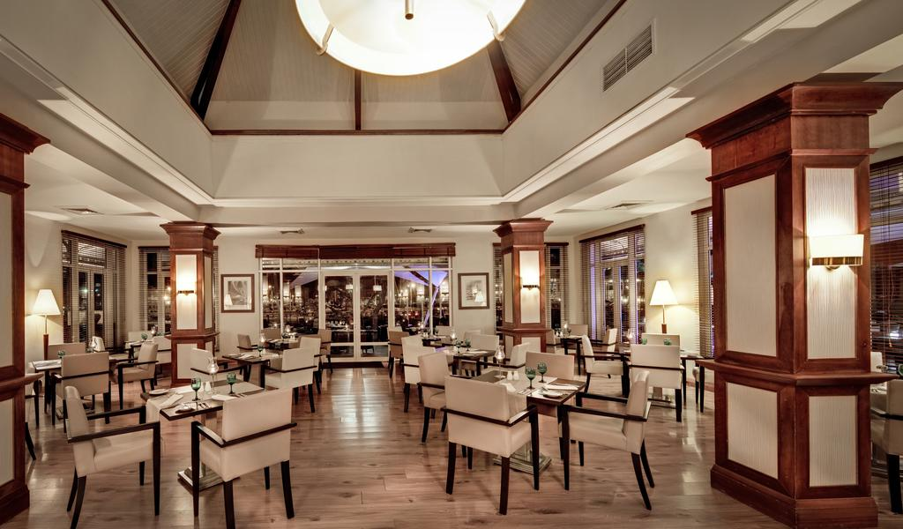

20 Ianuarie - Îmbarcarea pe vasul de croazieră Costa NeoRiviera
După micul dejun, va avea loc transferul de la hotel spre port unde ne vom îmbarca pe vasul Costa NeoRiviera, pe itinerariul de mai jos:

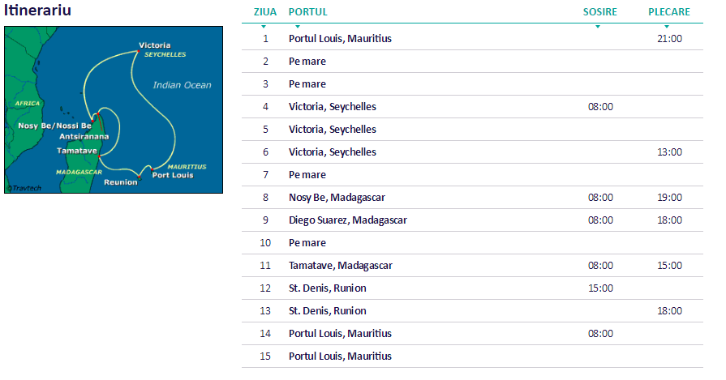

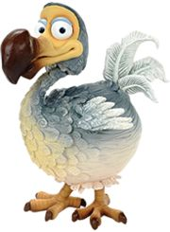
Port Louis, Maurițius
Capitala și cel mai mare oraș al statului Maurițius, situat la țărmul Oceanului Indian, Port Louis, te întâmpină cu a sa frumusețe. Muzeele, parcurile și grădinile sunt printre cele mai interesante din lume, cu exponate ce spun povestea unei insule plină de istorie. În Port Louis există scheletul unei păsări Dodo (pasăre extinsă din secolul al XVII-lea), precum și complexul de clădiri, Aaapravasi Ghat, ce a găzduit primii indieni ajunși pe insulă.
Tot aici, nisipul este atât de fin și de alb, iar albastrul liniștit al apelor calde ale Oceanului Indian se îmbină atât de bine cu restul decorului, încât ai crede că dacă există un paradis pe Pamant, atunci, cu sigurantă, acesta este locul!

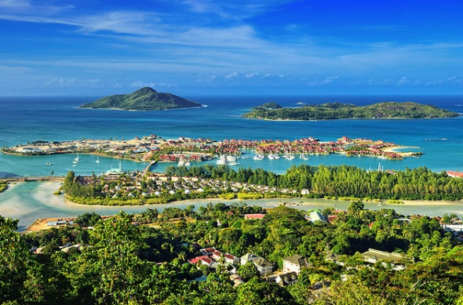
Victoria, Seychelles
Situată pe insula Mahe, capitala insulelor Seychelles, Victoria este una dintre cele mai mici capitale din lume. Victoria, și-a păstrat aerul colonial, arhitectura clădirilor ce aduc aminte de secolele marilor explorări marine anglo-fraceze. Frumusețile naturale, plajele, oceanul, istoria și cultura locului, sunt doar câteva dintre atracțiile cu care te întâmpină Victoria.

Nosy Be, Madagascar
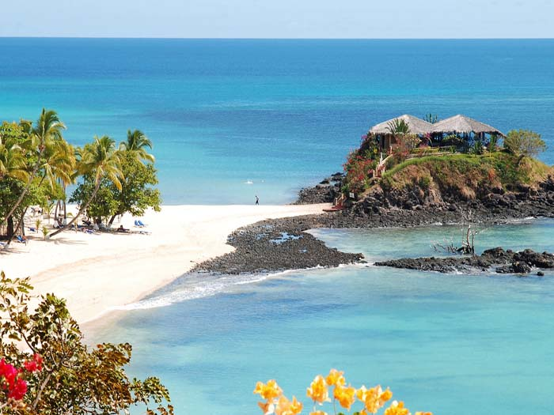
Situat în nord-vestul coastei Madagascarului, cu o climă tropicală, Nosy Be, vă așteaptă să-i descoperiți frumusețile. Plaje însorite, ape verzi-albăstrui, spectaculoase recife de corali, lacuri vulcanice și munți ce oferă o priveliște excepțională asupra golfului Nosy Be, dar și asupra insulelor vecine, Radama și Mitsio Islands. Explorați jungla tropicală din rezervația Lobeke sau piața din Nosy Bay, viu colorată si vibrantă, cu negustori ce-și aduc dis-de-dimineață produsele de pe insula Madagascar. Mirosul de orhidee, cafea, cacao, vanilie si alte plante, adie pe toata întinderea insulei. Dacă doriți liniște, atunci Nosy Be, este ideal pentru dumneavoastră. Plajele de aici sunt renumite pentru liniște și pentru restaurantele care servesc fructe de mare, chiar pe nisip.

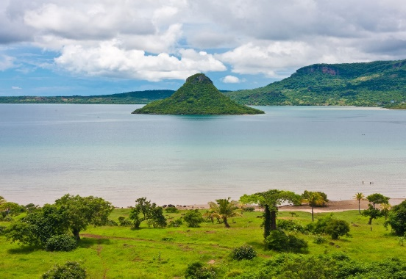
Antsiranana, Diego Suarez, Madagascar
Situat în nordul Madagascarului, considerat cel mai franțuzesc oraș de aici, și cel mai mare centru urban din nordul insulei, Antsiranana, se laudă cu piețele sale aglomerate, cele mai frumoase lagune din lume (în formă de floare cu patru petale) si cu o legendă extrem de cunoscută. Libertaria, țara piraților, fondată la sfârșitul secolului XVII, unde fondatorii au proclamat libertatea absoluta a oamenilor, indiferent de religie și rasă. Orașul este o poartă de intrare spre Parcurile Naturale Montagne d’Ambre și Ankarana. În Atsiranana o să descoperiți splendida arhitectură colonială a așezării, o piață mare vibrantă și cele mai frumoase clădiri, moștenite de la colonialiștii francezi, aflate pe strada Colbert.

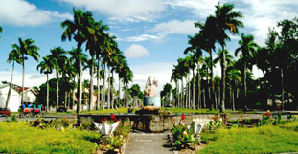
Tamatave, Madagascar
Distrus aproape în întregime de un uragan în 1927 și reconstruit în jurul bulevardului principal Poincare, trecutul său colonial poate fi observant în străzile largi, umbrite de palmieri și clădiri, construite în stil architectural francez. Principala atracție turistică este Bulevardul Joffre, unde toate activitățile comerciale se desfășoară aici. De neratat sunt cele două bazaruri (Bazar-Be și Bazarkely), de unde se poate cumpăra vanilie în toate formele posibile, diverse fructe exotice sau artizanat traditional. Un loc interesant este Piața Coloanei, unde se spune că a trait vrăjitoarea Timasy Vavitiana, care ar fi făcut numeroase minuni, fiind astfel îngropată tot aici, zona transformandu-se într-un loc de ritualuri pentru urmașii ei. De vizitat este și Muzeul Universității, Muzeul Portului și Palatul Elefanților. În apropiere de oraș se află grădina zoologică Ivoloina, unde lemurii mănâncă din mâna turiștilor dar și Cascada Ivondro, care merită văzute.

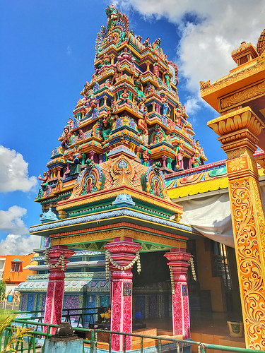
Saint-Denis, Reunion
Cel mai nordic punct al insulei, capitala Saint-Denis, este înconjurată pe trei părți de munți ce oferă panorame superbe asupra orașului. Orașul oferă o gamă de atracții turistice ce așteaptă să fie vizitate, precum: Muzeul și Galeria de Artă Leon Dierx, Grădinile publice Jardin de l’Etat, parcul de pe malul mării Le Barachois, Arcul La Reunion (decorat într-un stil hindus), Templul Tamoul (o construcție indiană uimitoare) și multe altele. Orașul se mândrește cu un amalgam fascinant de arhitectură religioasă precum și clădiri interesante, vechi. Cu siguranță veți fi surprinși în mod plăcut de clădirile și monumentele cu arhitectură franceză, chineză, indiană și africană.

03 Februarie - Port Louis, Maurițius - București
Optional, dupa debarcare, puteți alege o excursie spre partea de sud a insulei (55€/pers), după care ne vom îndrepta spre aeroport pentru zborul spre București.

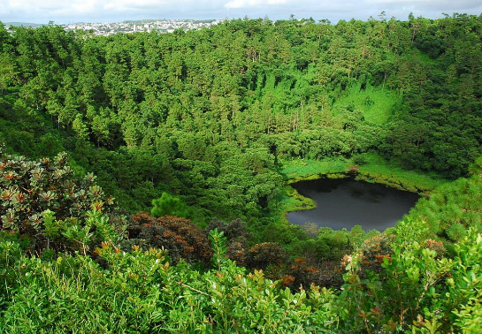
Turul în partea de Sud a insulei este 55 €/persoană. Acesta cuprinde cele mai frumoase priveliști din partea sudică a insulei Maurițius. Vom vizita Trou aux Cerfs (cel mai faimos crater vulcanic din Maurițius). De aici vom vedea panorama superbă asupra craterului și asupra orașului Curepipe. Vom vizita lacul sfânt Grand Bassin, Parcul Natural Black River Gorges si cascada Alexandra.
Vom lua prânzul la Restaurantul Chamarel. Vom vizita apoi cascada Chamarel si Cele 7 Pământuri Colorate și de asemenea vom avea timp pentru shopping.

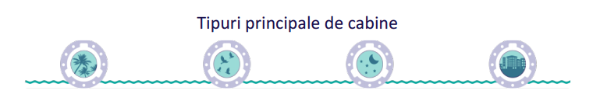

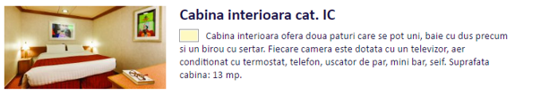

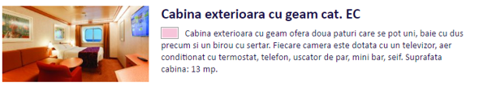
Tip cabină | Tarif pe persoana
Program complet - cabină interioară clasică IC | 2449 €/pers
Program complet - cabină exterioară cu geam clasică EC | 2749 €/pers

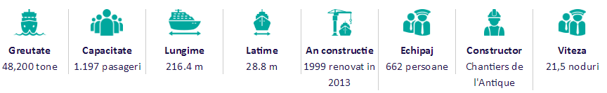

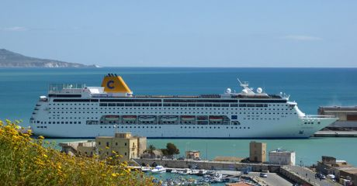
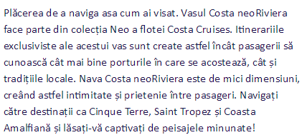
Costa NeoRiviera
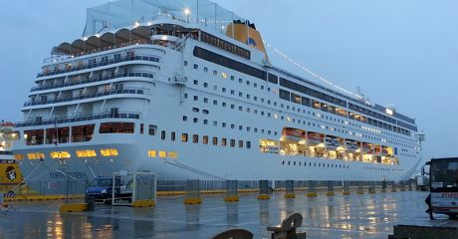

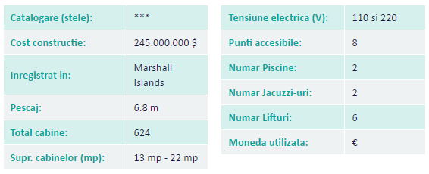

Tariful include:
- însoțitor de grup român (pentru grup minim de 30 de persoane)
- zbor București - Maurițius și retur Maurițius - București, zborul spre Maurițius fiind cu o escală în Amsterdam, cu compania aeriană KLM Airlines, iar cel dinspre Maurițius spre București, cu o escală în Paris, cu compania aeriană Air France.
- taxele de aeroport – 373 euro/persoană - pot suferi modificări până la data emiterii biletelor de avion (cu 3 săptămâni înainte de plecare)
- transfer aeroport - hotel - port - aeroport
- tur de oraș Port Louis
- vizită la Grădina Botanică Pamplemousses
- prâzul în Restaurantul Fangourin
- 1 noapte de cazare la hotelul Le Suffren 4* sau similar, în Maurițius cu mic dejun inclus
- 14 nopți cazare pe vasul de croazieră Costa NeoRiviera
- cazarea în tipul de cabină aleasă (ce include baie proprie, pat, duș, televizor, aer condiționat )
- trei mese principale în restaurantele a-la-carte și în stil bufet (cu excepția restaurantelor de specialitate)
- cafeaua (servită în bufet) și produsele de patiserie
- ceai, suc (doar la bufeturi), și apa de la dozatoare
- accesul la toate evenimentele de divertisment de la bordul vasului
- accesul la programe speciale pentru copii și adolescenți (între 2 și 17 ani ); loc special amenajat pentru ei
- accesul gratuit la cinematograful în aer liber (doar pe anumite nave pe care acesta este disponibil)
- accesul la galeriile de artă și implicit la licitații
- accesul la piscinele și jacuzzi-urile exterioare
- accesul la sala de fitness
- acesul la bibliotecă
- accesul la terenurile de sport
- taxele portuare – 230 euro/persoană
- taxele guvernamentale
Tariful nu include:
- turul opțional în sudul insulei - 55 €/persoană
- bacșisul - 10 Euro /noapte /persoană
- masa în restaurantele cu specific
- room service 24/24
- băuturile alcoolice si non-alcoolice*
- serviciile din saloanele de Spa
- cursurile de fitness, yoga și pilates
- antrenor personal
- simulatoarele de sporturi
- jocurile de noroc
- taxa pentru serviciile de bar de 15% din valoarea produsului; aceasta este adaugată automat la fiecare comandă de la bar sau de la restaurant
- accesul la internet
- excursiile opționale
- serviciile de Babysitting
- orice obiecte achiziționate de la bordul vaselor
- participarea la unele seminarii speciale de la bordul vaselor
- serviciile de telefonie mobilă
- serviciile de curățătorie (tarifele sunt afisate în cabină)
- serviciile medicale
- asigurările de călătorie
*vă propunem unul din pachetele de băuturi alcoolice:
- pachetul Prânz și Cina - 237.80 €/pers - acesta include o selecție de vinuri care nu sunt pe lista de meniu, băuturi răcoritoare, bere la draft si apă minerală, servite în pahare, pe durata mesei (prânz și cină) în Restaurant Principal și în Restaurantul tip Buffet
- pachetul Brindiamo - 370.78 €/pers - include nelimitat, o selecție de băuturi alcoolice și băuturi răcoritoare, servite în pahare de care te poți bucura în orice moment al zilei în restaurant sau buffet (prânz și cină) sau în baruri
- pachetul Piu’ Gusto - 412.80 €/pers - include nelimitat, o selecție de băuturi alcoolice și băuturi răcoritoare, servite în pahare, de care te poți bucura în orice moment al zilei în restaurant și buffet (prânz și cină) sau în baruri. Este pachetul perfect pentru iubitorii de cocktail-uri: include 34 de feluri de de cocktail-uri alcoolice și non-alcoolice.

Linia de croazieră își rezervă dreptul de a include în tarif o suprataxă de combustibil. Valoarea acestui supliment va fi confirmată ulterior confirmării rezervării doar în cazul în care prețul petrolului NYMEX (New York Mercantile Exchange) va depăși nivelul de 100 USD per baril.

Zbor | Data | Plecare din  orașul |  | Destinație | Ora  plecării | Ora  sosirii
KL 1374 | 18.01.18 |  | Bucuresti  Aeroportul Henri Coanda  (Otopeni) | Amsterdam  Aeroportul Schiphol | 13:50 |  | 15:50
KL 501 | 18.01.18 |  | Amsterdam  Aeroportul Schiphol | Mauritius  Aeroportul International  Sir S. Ramgoolam | 17:20 |  | 07:35 + 1 zi
AF 463 | 03.02.18 |  | Mauritius  Aeroportul International  Sir S. Ramgoolam | Paris  Aeroportul  Charles de Gaulle 2E | 21:00 |  | 05:50 + 1 zi
AF 1888 | 04.02.18 |  | Paris  Aeroportul  Charles de Gaulle 2E | Bucuresti  Aeroportul Henri Coanda  (Otopeni) | 10:05 |  | 13:55

Eșalonare plăți
- 35% din intreaga valoarea a pachetului - in momentul rezervarii daca rezervarea se face cu 65 de zile inainte de plecare
- 40% din total - intre 64 si 36 de zile inainte de plecare
- 100% - daca rezervarea se face cu mai putin de 35 de zile inainte de plecare.

TAXE DE ANULARE
TAXE DE ANULARE IN FUNCTIE DE TIMPUL RAMAS PANA LA CROAZIERA
De la momentul rezervarii si pana cu 65 de zile inainte de momentul plecarii | 35*%
De la 64 de zile si pana cu 31 de zile inainte de momentul plecarii | 75*%
Cu mai putin de 31 de zile inainte de plecare sau pentru neprezentare la program | *100%
* Procentele se refera la tariful total al pachetului turistic contractat

Pentru anularile facute cu mai putin de 31 de zile inainte de plecare, modificarea de nume va fi tratata drept anulare si nu se va mai putea pastra tariful de grup. Modificarile de nume facute cu pana la 31 de zile inainte de plecare vor fi taxate cu 50 €/modificare.

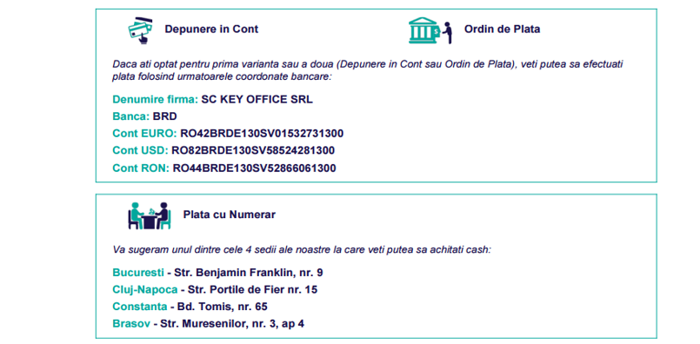
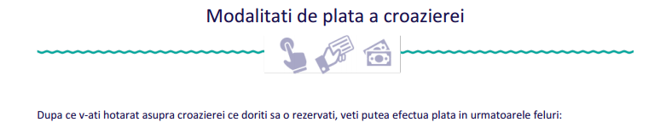

Prezenta constituie anexa la contract.
Tarifele se refera la locul in cabina si tarife sunt exprimate in EURO/persoana in cabina dubla. Suplimentele pentru cabine single, triple sau quad vor fi comunicate la cerere.
In cazul in care se va intruni un grup de minimum 30 de participanti agentia va pune la dispozitie insotitor de grup roman. In cazul in care nu se intruneste numarul minim de 30 de participanti, tariful se va recalcula. Locurile confirmate suplimentar fata de grupul maxim rezervat pot fi la un tarif mai mare (in functie de disponibilitatile la avion si croaziera) si se supun unor reguli diferite de decomandare sau plata.
Excursiile optionale se efectueaza la fata locului cu agentii locale. Sumele aferente acestor excursii nu se incaseaza in numele agentiei. Tariful excursiilor este orientativ si este calculat pentru un grup minim de 30 de participanti. La un numar mai mic de participanti pretul se recalculeaza.
Pentru anumite facilitati de la bordul vasului sau din cabina se pot solicita taxe suplimentare (minibar, spa, etc). Greutatea maxima admisa a bagajelor la avion este de 23 de kilograme pentru bagajul de cala si 12 kilograme pentru bagajul de mana. Pentru fiecare kilogram in plus fata de cele maxim admise, pasagerul va plati excedent de bagaj.
Asigurarea medicala nu este inclusa in tarif, dar este recomandata. La bordul vasului exista un centru medical pentru urgente, dar orice consultatie se face contra cost deoarece asigurarile emise in Romania nu acopera aceste costuri.
Agentia isi rezerva dreptul de a modifica suma aferenta taxelor portuare si de aeroport, in situatia in care acestea sunt impuse de terti.
Agentia nu se obliga sa gaseasca partaj persoanelor care calatoresc singuri si nu doresc sa achite suplimentul de cabina single. La imbarcare este necesara constituirea unui depozit financiar in

numerar/garantarea cu un card de credit activ (card de debit alimentat) pentru eventualele cheltuieli de la bordul vasului, nefiind posibila utilizarea numerarului la bord, cu exceptia cazino-ului. Bauturile alcoolice cumparate din magazinele duty-free de la bord vor fi pastrate la bord si se pot lua in ultima seara, in seara dinaintea debarcarii.
O taxa de serviciu de 15% va fi adaugata ulterior tuturor cumparaturilor de la bord (bar, spa, etc). Aceasta taxa este perceputa de catre linia de croaziera si nu de catre agentie. In fiecare seara veti primi in cabina un program al zilei urmatoare unde gasiti toate informatiile cu privire la portul unde va ancora vasul, o harta, prognoza meteo, activitati sportive, spectacole si evenimentele ce vor avea loc la bord pe parcursul intregii zile.

Pentru aceasta calatorie este nevoie de pasaport – document valabil minimum 6 luni de la data intoarcerii in tara.
- In derularea excursiei pot aparea situatii de forta majora precum: intarzieri in traficul aerian, schimbari de program sau de aeroporturi din ratiuni politice, greve, condiţii meteorologice, etc, ce pot avea consecinte asupra programului turistic. In aceste cazuri, agentia se obliga sa depuna toate eforturile pentru a gasi solutii in vederea depasirii situatiilor aparute dar, totodata, nu poate fi facuta raspunzatoare pentru situatiile mentionate mai sus si in consecinta, nici pentru suportarea unor cheltuieli suplimentare aferente.
- Clasificarea pe stele a navelor este cea atribuita oficial de Ministerul Turismului Italian. Ca atare, facilitatile comune si cele ale cabinelor sunt conforme cu standardele locale. La fel si pentru hotelurile contractate, clasificarea se face local de Ministerul Turismului African .
- Costurile de transport, precum si taxele de aeroport si securitate pot fi majorate in functie de variatia pretului petrolului pe piata internationala, companie aeriana etc.
- Aspecte legate de sanatatea si capacitatea de a calatorii : pasagerul declara pe proprie raspundere ca poate calatorii pe mare si cu avionul si ca starea sau comportamentul sau nu vor afecta siguranta si confortul navelor, aeronavei sau a celorlalti pasageri; orice pasager cu o afectiune care ii poate influenta capacitatea de a calatorii trebuie sa prezinte certificat medical inainte de rezervare; compania nu poate accepta o rezervare sau transportul unei femei care va fi insarcinata in cel putin 24 de sapatamani pana la sfarsitul croazierei.
- Agentia nu raspunde in cazul refuzului autoritatilor de la punctele de frontiera de a primi turistul pe teritoriul propriu sau de a-i permite sa paraseasca teritoriul propriu.
- Conform reglementarilor in vigoare, minorii pot sa calatoreasca in strainatate in cazul in care:
- sunt insotiti de ambii parinti sau tutorii legali ;
- sunt insotiti de un parinte sau tutore legal care poate face dovada acordului celuilalt parinte asupra calatoriei minorului. Acordul scris trebuie legalizat notarial.
- adultul insotitor, in cazul in care acesta nu este niciunul dintre parinti sau tutorele legal, trebuie sa prezinte autoritatilor de frontiera, alaturi de imputernicirea ambilor parinti sau a tutorelui legal, si cazierul judiciar propriu eliberat cu mai putin de 14 zile inainte de inceperea calatoriei.

